Дорогие ребятишки! Предлагаю самостоятельно совершить путешествие по теме «Рельеф Земли», параграф 21-22, все задания и конспект перенести в тетрадь, не надо отправлять по сетевому городу.

**Тема урока Рельеф Земли**

***Проблема:*** С сеанса радиосвязи поступило сообщение «инопланетяне прилетают с планеты Ровшар (в переводе – «ровный шар»), их космический корабль преодолел миллионы световых лет. Наши гости просят аварийную посадку. В конце урока Вы должны предложить им место приземления и объяснить, почему им надо приземлиться на данной форме рельефа» Удачи!!!

***Задания с конспектом урока***

Поверхность земной коры как на суше, так и на дне морей и океанов неровная. На одних её участках возвышаются горы или располагаются равнины, на других — глубокие впадины. Только благодаря неровностям на Земле существуют суша и жизнь на ней. Если бы поверхность планеты была плоской, она оказалась бы покрыта океаном глубиной 2450 м!

1. Запиши в тетрадь, что такое рельеф.

Рельеф – это совокупность всех неровностей на Земле.

Рельеф изучает географическая наука **геоморфология**.

Любая неровность поверхности Земли представляет собой **форму рельефа**, которая имеет ***высоту***, ***площадь*** и ***очертания***.

Выпуклые формы рельефа называют **положительными**. Это ***горы***, ***возвышенности***, ***холмы*** на суше и дне океанов. Вогнутые формы — ***котловины*** морей и озёр, ***овраги***, ***балки*** — называют **отрицательными формами рельефа**.

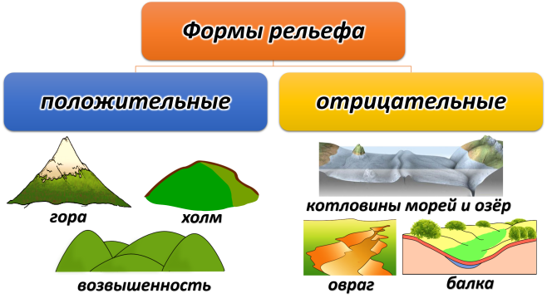

1. Существуют планетарные формы рельефа

Планетарные формы рельефа

впадины океанов выступы материков

К **крупнейшим** формам относятся **горы** и **равнины**. **Крупные** формы — это **хребты** и **впадины** в горах, **низменности** и **возвышенности** на равнинах. **Средние** и **мелкие** формы — **овраги**, **холмы** и другие неровности.

1. Заполни таблицу, для примеров используй карту атласа.

|  |  |  |
| --- | --- | --- |
| Формы рельефа | Определение | Примеры |
| Материк |  |  |
|  | Обширные выровненные участки земной коры |  |
|  |  | Гималаи, Анды, Кордильеры |
| Срединно – океанические хребты |  |  |
| Ложе океана |  |  |
|  | Самые низкие участки земной коры в океане |  |
|  | Мелководные равнины |  |

Горы и равнины — это главные, самые крупные формы рельефа материков. Равнины занимают 3/5 площади суши, горы — 2/5.

**Равнины** — относительно спокойные, устойчивые участки континентов. На них не наблюдается сильных землетрясений, вулканизма, интенсивных движений земной коры.

1. Дополни схему примерами из карт атласа

РАВНИНЫ

по внешнему облику

по высоте

НИЗМЕННОСТИ ВОЗВЫШЕННОСТИ ?

(0-200 м ) (200- м)

Прикаспийская низменность Валдайская возвышенность

по происхождению

из речных наносов и осадков длительное разрушение гор излившиеся потоки лавы

1. ***Практическая работа «Описание местоположения равнины по физической карте атласа»***

Цель: научиться описывать по плану и по физической карте крупнейшие формы рельефа.

1 вариант – плоскогорье Декан

2 вариант – Амазонская равнина

3 вариант – Среднерусская возвышенность

План описания:

|  |  |
| --- | --- |
| План описания | Характеристика |
| На каком материке расположена форма рельефа |  |
| Какому (каким) государству (государствам) принадлежит |  |
| Протяженность с севера на юг, в км  (измерить линейкой расстояние с севера на юг и умножить на масштаб карты) |  |
| Протяженность с запада на восток  (измерить линейкой расстояние с запада на восток и умножить на масштаб карты) |  |
| Абсолютные высоты | средняя ________м (по карте шкала высот)  максимальная_____________м |
| Рельеф | по внешнему облику:  по высоте: |
| Какие объекты расположены (самые крупные по 3 примера) | Реки:  Озера:  Города: |

1. Жители равнин видят вокруг себя относительно ровную поверхность, нарушаемую лишь холмами, долинами рек, оврагами. Облик гор совсем иной. Здесь главный элемент рельефа — крутые склоны.

Отдельно стоящие среди равнин горы-конусы на континентах встречаются очень редко.

**Горы — обширные, высоко приподнятые над окружающими равнинами участки земной коры с сильно расчленённым рельефом.**

**Укажите высоту гор и приведите примеры:**

ГОРЫ

НИЗКИЕ СРЕДНИЕ ВЫСОКИЕ

_____________ _______________ ______________

_____________ _______________ ______________

_____________ _______________ ______________

Строение горы:

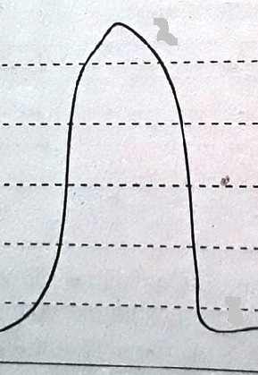

подошва

склон

вершина

1. Рассмотрите рисунок и определите, какие формы рельефа на нем изображены и подпишите:

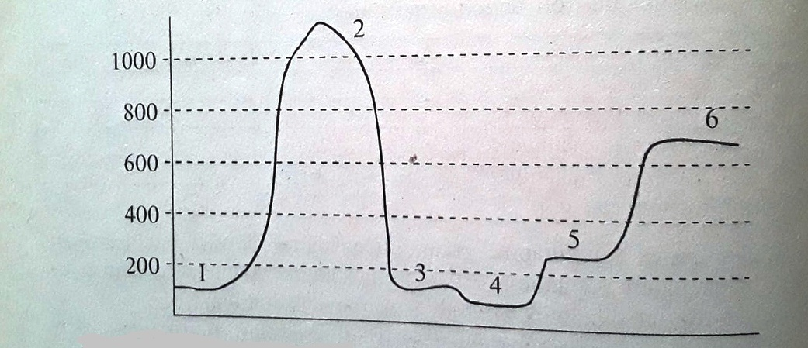

После изучения темы и выполнения ряд заданий, помогите нашим гостям приземлиться. **Какую форму рельефа мы предложим им и почему?**

**Повышенное задание:** *Наши гости пошли на посадку и спустились на высоту 1000 м и, сохраняя направление и высоту, продолжают двигаться вокруг Земли по 500 с. ш. Посмотрите на карту полушарий, сможет ли на этой высоте сделать полный оборот вокруг Земли космический корабль?*

**Все задания и конспект необходимо перенести в тетрадь (можно распечатать и вклеить) и принести тетрадь на урок. Желаю УДАЧИ!!!**